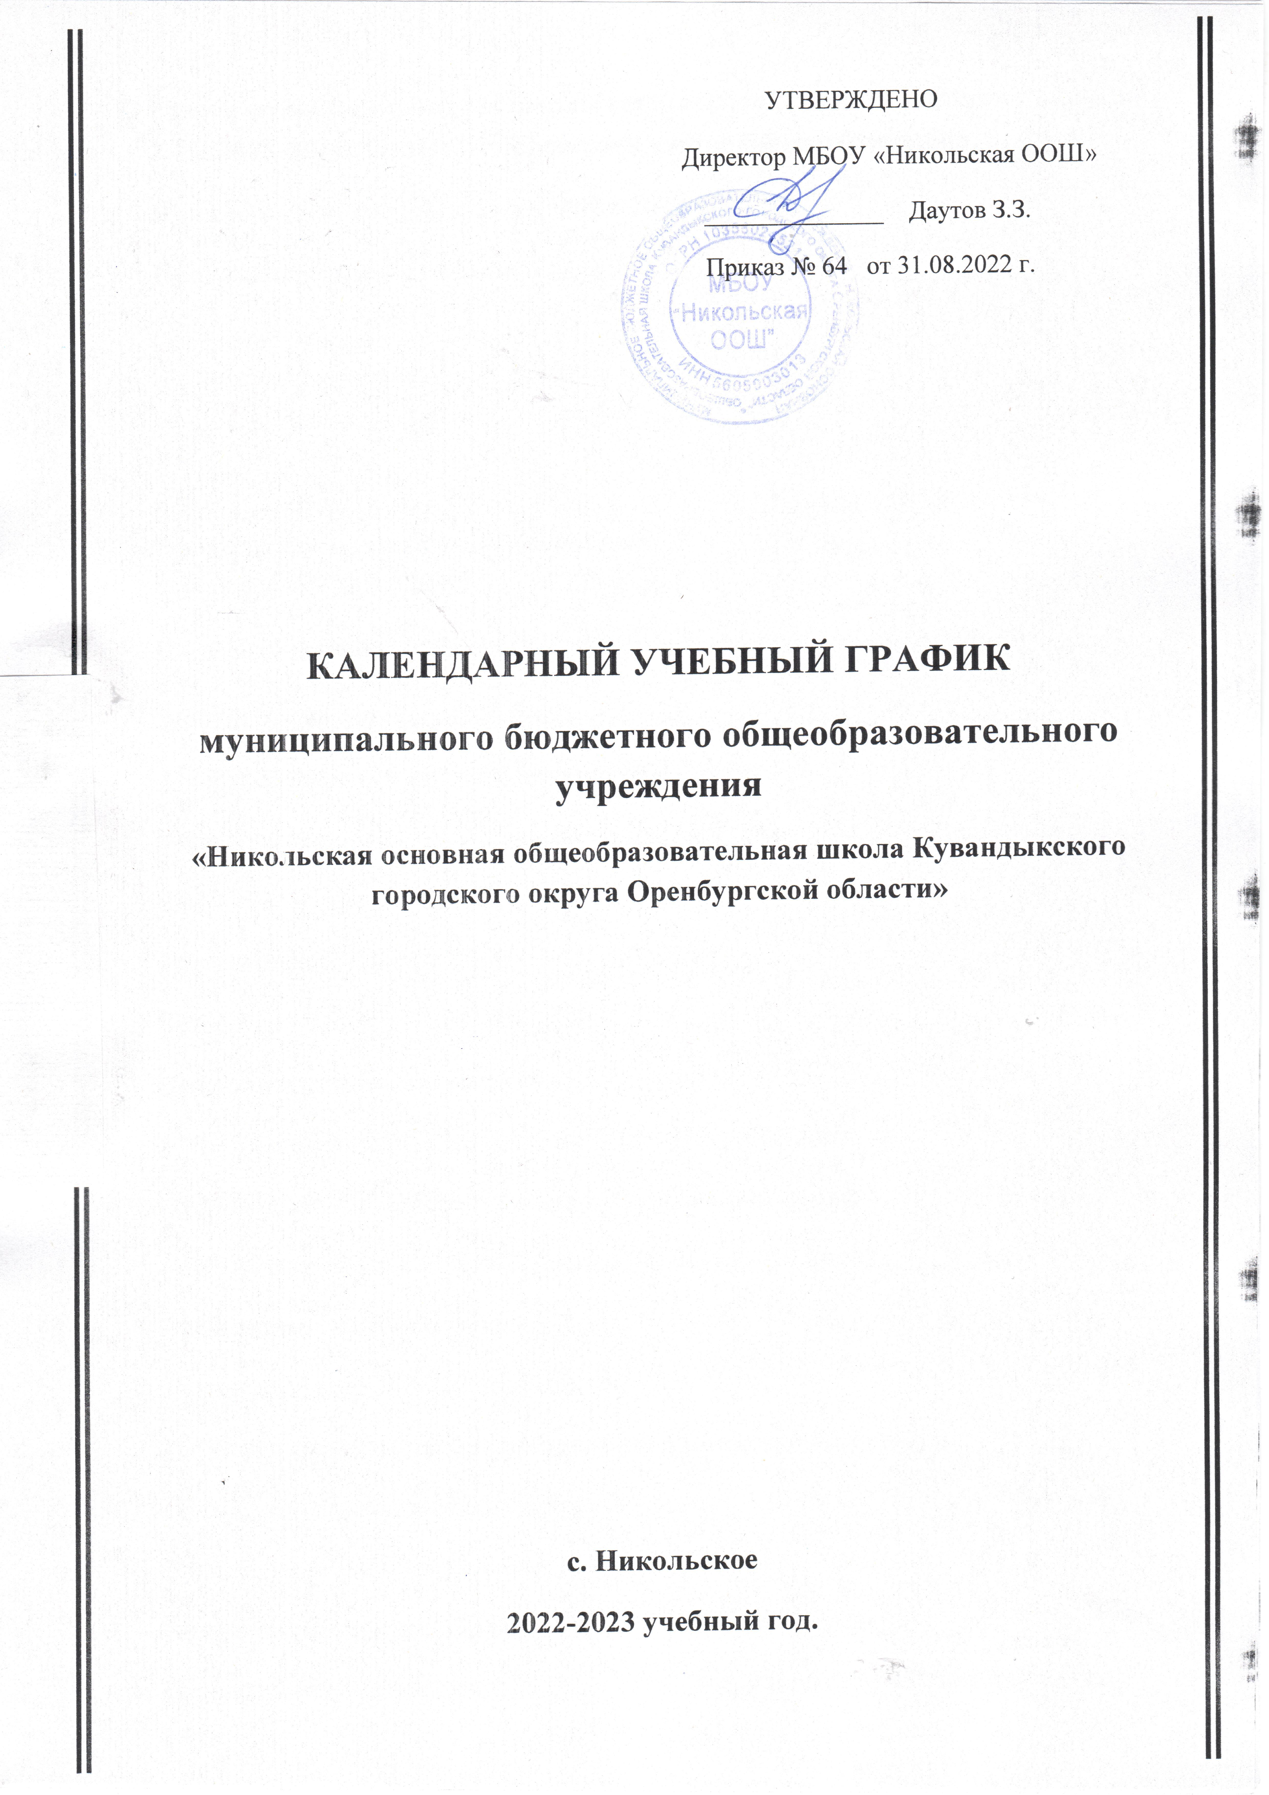СОГЛАСОВАНО
Режим функционирования школы устанавливаются в соответствии с СанПин 2.4.2.2821-10, уставом ОУ, правилами внутреннего распорядка
Начало учебного года - 1 сентября 2022 года.
Продолжительного учебного года:

I ступень: 4 класс – 34 учебные недели
II ступень: 5-9 классы – 34 учебные недели

Режим работы школы:
Продолжительность учебной недели:
4, 5-7, 9 классы – 5 дней

Начало занятий:
4, 5-7, 9 классы – 08.30
Занятия проводятся в одну смену.
Учебный год состоит из 4 четвертей:
Первая четверть: 1.09.2022 г- 28.10.2022 г.
Вторая четверть: 7.11.2022 г. – 29.12.2022 г.
Третья четверть: 10.01.2023 г. – 24.03.2023 г.
Четвёртая четверть: 4.04.2023 г. – 31.5.2023 г.
Продолжительность каникул:
осенние – с 29.10.2022 г. по 6.11.2022 г. (9 дней);
зимние – с 30.12.2022 г. по 9.01.2023 г. (11 дней);
весенние – с 25.03.2032 г. по 3.04.2023 г. (10 дней).
Окончание учебного года:
31 мая 2023 года для 4-7 классов;
Регламентирование образовательного процесса на неделю:
Продолжительность рабочей недели:
5-ти дневная рабочая неделя в 4, 5-7, 9 классах
Регламентирование образовательного процесса на день:
Продолжительность урока: 4, 5-7, 9 классы – 45 минут

Режим учебных занятий :
4, 5-7, 9 классы
1 урок: 8.30 – 09.15 10 минут
2 урок: 09.25 –10.10 10 минут
3 урок: 10.20 – 11.05 20 минут
4 урок: 11.25 – 12.10 10 минут
5урок: 12.20 – 13.05 10 минут
6 урок: 13.15 – 14.00 5 минут
7 урок: 14.05-14.50
Организация питания:
Завтрак: 4, 5-7, 9 классы – 11.05-11.25

Организация внеурочной деятельности:
4 класс
понедельник - 8.30-9.15
13.15-14.00
среда – 13.15-14.00

5-8 классы
Понедельник – 8.30 – 9.15
15.00-15.45
Среда – 15.40-16.25

9 класс
Понедельник – 8.30 – 9.15

Максимальная нагрузка на неделю:
Классы | Недельная нагрузка в часах
Классы | При 6 – дневной неделе |  | При 5-дневной недели
Классы | фактически | норма | Фактически | норма
4 |  |  | 23 | 23
5 |  |  | 29 | 29
6 |  |  | 30 | 30
9 |  |  | 33 | 33

Циклограмма работы школы: (в таблице)
День | название мероприятий | начало мероприятий | продолжительность
понедельник | педсовет | 15.00 | 2ч.
понедельник | Заседания МО | 15.00 | 1,5ч.
понедельник | Административные совещания | 15.00 | 1,5ч.
понедельник | Общешкольная линейка | 8.15 | 15 минут
пятница | планерка | 10.10 | 10 минут
 | Общешкольное родительское собрание | 15.00 | 1,5ч
 | Педвсеобуч | 15.00 | 1,5 ч
 | Общешкольные внекл. мероприятия | 19.00 | 2 ч.

Промежуточная аттестация проводится, начиная со второго класса, по каждому учебному предмету, курсу по итогам учебного года в соответствии:
- с Законом Российской Федерации «Об образовании в Российской Федерации» от 29 декабря 2012 года № 273-ФЗ часть 1, статья 58;
- с Уставом школы;
- с «Положением о формах, периодичности и порядке текущего контроля, успеваемости и промежуточной аттестации обучающихся» (принят педагогическим советом пр. № 3 от 07.12.2018 г. и утверждён приказом директора № 48 от 08 .12. 2018 г.)
Обучающиеся проходят промежуточную аттестацию с 07.05.2023 г по 22.05.2023г.

Формы промежуточной аттестации (приложение №3)
Начальное общее образование (4 класс)

Учебные предметы/ Классы | IV
Русский язык | Контрольный диктант
Литературное чтение | Контрольное чтение
Иностранный язык | Контрольная работа
Математика | Контрольная работа
Окружающий мир | Контрольная работа
Музыка | Защита творческой работы
Изобразительное искусство | Защита творческой работы
Технология | Защита творческой работы
Физическая культура | Сдача нормативов по физподготовке
Основы религиозных культур и светской этики | Презентация проектов

5-7,9 классы
Учебные предметы
Учебные предметы | 5 класс | 6 класс | 8 класс | 9 класс
Русский язык | Контрольная работа | Контрольная работа |  | Итоговая КР
Литература | Контрольная работа | Контрольная работа |  | Контрольная работа
Иностранный язык | Контрольная работа | Контрольная работа |  | Мониторинговая работа
Математика | Контрольная работа | Контрольная работа |  | Итоговая КР
Информатика | Контрольная работа | Контрольная работа |  | Практическая  работа
Вероятность и статистика |  | Контрольная работа
История | Контрольная работа | Контрольная работа |  | Контрольная работа
Обществознание | Контрольная работа | Контрольная работа |  | Контрольная работа
Физика |  |  |  | Контрольная работа
География | Контрольная работа | Контрольная работа |  | Контрольная работа
Биология | Контрольная работа | Контрольная работа |  | Контрольная работа
Химия |  |  |  | Контрольная работа
Музыка | Защита творческой работы | Защита творческой работы
Изобразительное искусство | Защита творческой работы | Защита творческой работы
Основы духовно-нравственной культуры народов России | Защита творческой работы | Защита творческой работы |  | Защита творческой работы
Технология | Защита творческой работы | Защита творческой работы
Физическая культура | Сдача нормативов по физподготовке | Сдача нормативов по физподготовке |  | Сдача нормативов по физподготовке

